
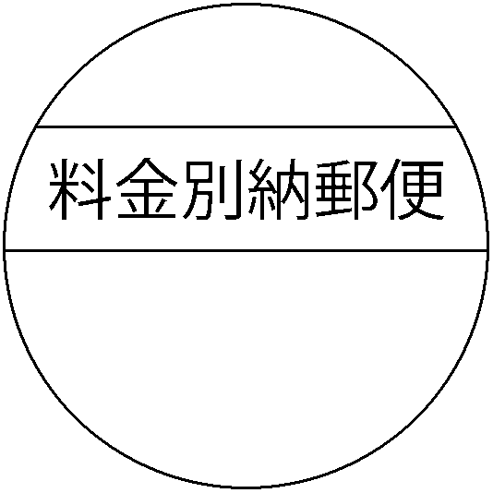
POST CARD
神奈川県相模原市仲好町
ラブエール２０２

〒553-2000

小湖 那津
紗武 玲玲

行

N
R

